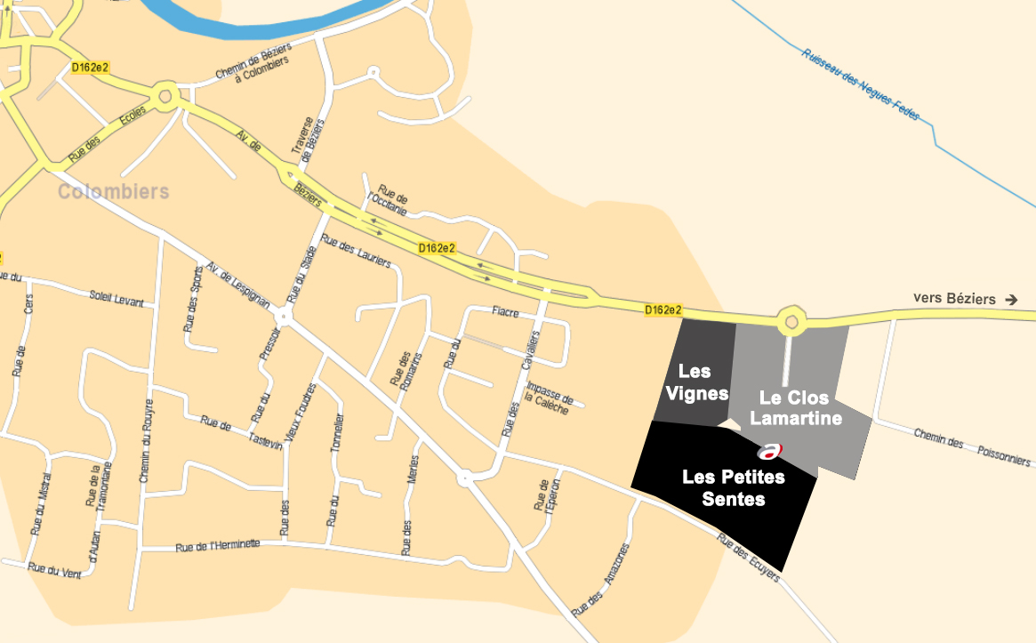

**COLOMBIERS – LES VIGNES**